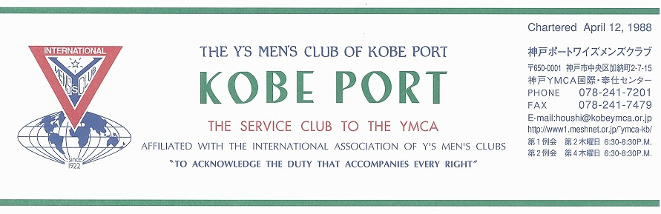
Ｃｈａｒｔｅｒｅｄ May ８，１９８８
神戸ＹＭＣＡ本部事務局

E-Mail:houshi@kobeymca.org
http://www.kobeymca.org/
第1例会 第2木曜日 7:00-9:00P.M.
第2例会 第4木曜日 7:00-9:00P.M.

第２９４号
大野勉神戸ポートクラブ会長『ふたたびスタート！新しい世界を築こう！ ２０１２年６月

Finn A. Pedersen国際会長ＩＰ（ノルウエー）
“Audere est Facere-To dare is to do ”「とにかくやろう － 成せば成る」
Wichian Boonmapajornアジア会長ＡＰ（タイ）“ Mission with Faith”「信念をもって使命をはたそう」
浅岡徹夫西日本区理事ＲＤ（近江八幡クラブ）”Contribute to the Community through Active Services with Love”
「ワイズの原点、愛と奉仕で社会に貢献」 ―理想を目指して変革と行動！―
森 紘一六甲部部長ＤＧ 「伝統を守りつつ、若返りを図ろう！」 ―もっと楽しく、もっと活発にー
６月強調月間（評価・計画）
今年度の目標はどこまでやれたか、楽しいクラブ活動や充実した奉仕活動が行えたか、
会員増強は図れたか、評価と反省をしっかり次に繋げよう。
浅岡 徹夫理事（近江八幡クラブ）
＜６月第１例会＞
『ふたたびスタート！新しい世界を築こう！』のテーマで 取り組んできた１年間の締めくくりの月です。
反省・評価とともに、楽しく会食しましょう！
記
日 時：2012年６月１４日（木）19：00～21：00
場 所：須磨 潮濤荘(しおなみそう)
ﾄﾞﾗｲﾊﾞｰ：山田滋己ﾜｲｽﾞ
開会点鐘：大野会長
ワイズソング/聖句/祈祷//会食
内 容：今期の反省・評価
今期評価および次期へ向けて決意表明
次期活動方針・計画、役割体制確認
今月の誕生者お祝いおよび諸連絡
閉会点鐘：大野会長
（鍋をつつき合う懇親会です。3000円ご負担下さい。
場所不案内な方は、山田ﾜｲｽﾞへ問い合わせ下さい。）
＜５月出席状況＞ 出席率：88.9%
(出席総数) 16/18（出席率対象会員数）
出席数：ﾒﾝ 14、 ﾒｰｷｬｯﾌﾟ 2、功労会員 0
ﾒﾈｯﾄ 1、ｹﾞｽﾄ 1、ﾋﾞｼﾞﾀｰ 0 計 18名

，メークアップ ０，メネット ２，コメット ０，ゲスト １０，ビジター ０

＜現在のファンド・累計＞
５月 累計
ニコニコ 2,000円 51,158円
物品販売 0円 14,453円

今後の予定
＜西日本区役員会・代議員会＞
６月９日(土) 滋賀県立文化産業交流会館
＜第14回西日本区大会＞
６月9~10日 滋賀県立文化産業交流会館
＜６月第１例会＞
６月１４日(木)19：00～ 須磨 潮濤荘
＜６月第２例会＞
６月２８日(木)19：00～ YMCA4F
＜７月第１例会＞
７月１２日(木) 19：00～ ｸﾞﾘｰﾝﾋﾙﾎﾃﾙ神戸
＜７月第２例会＞
７月２６日(木) 19：00～ YMCA4F

＜６月のお誕生者＞
１日 水野 雄二ﾒﾝ

今回は懇親飲み会になります。各自3,000円ご負担頂きます。正会員の欠席、ﾒﾈｯﾄ・ゲスト他出席連絡は、前々日までに坂本主事へ
《６月の聖句》
＜体は一つでも、多くの部分から成り、体のすべての部分の数は多くても、体は一つであるように…。一つの部分が苦しめば、全ての部分が共に苦しみ、一つの部分が尊ばれれば、全ての部分が共に喜ぶのです。＞（コリントの信徒への手紙Ⅰ12：12a、26）
YMCAのモットーは「すべての人を一つにしてください」という祈りであり、願いです。Y’sはこの願いを実現するための支えとなっているでしょうか。新しい年度を迎える前にこの一年を振り返り検証しましょう。（Rev. Y）

２０１１―２０１２年度クラブ役員
【会長】大野 勉【副会長】山田滋己【書記】齋藤 勲【会計】小田 浩【監事】山崎往夫【連絡主事】坂本庸秀

会長メッセージ「ふたたびスタート！新しい世界を築こう！-２年間をふり返って-」 大野 勉

鈴木誠也ワイズが理事職を終えられて２年がたちます。私は、この２年間会長職を務めさせていただきました。「長」のつく仕事が苦手な私を支えていただいたクラブのみなさんに感謝いたします。
この２年をふり返ることで、これからの自分のあり方、クラブの方向性が見えてくると思います。
丹羽武夫ワイズのご逝去は、クラブにとって大きな損失でありました。が、和子メネットがメンとしてご入会いただいたことで、丹羽さんの魂は、今もそしてこれからもクラブ内に生き続けています。
橋崎さん、廣瀬さんの入会は、森恭子さんに続いてのユースメンバーの入会ということで、クラブの活性化、大きな推進力として、大変意義ある事と確信しています。実際、すでに大きな働きをしてくださっています。この力が、クラブ内、六甲部内にますます広がることを期待しています。
人的には、まだまだ可能性が開けていますので、たゆまぬ努力が必要です。
活動内容については、神戸YMCA支援として、通常活動の支援はもとより、125周年記念事業に対する支援においても、大きく貢献できたものと自負しています。私は、プログラム実行委員として任を与えられました。何度会議を持ったか、数え切れないほどです。その中で、意見が多様化・多面化し、前へ進まないことがよくありました。「ほんとに125周年事業ができるのか」と心配した時もありました。それでも、参会者のあきらめない（あきらめるわけにはいかない）努力によって、また、YMCAを支える多くのワイズメン、メンバーの力によって、125周年事業が達成されたことは周知のとおりです。
そして、東日本大震災復興へ向けての支援活動。これは、まだまだ途上である事を忘れてはいけません。チャリティマラソンは、宮城県の多賀城市まで進んでいます。岩手県まで、ぜひ、つなぎたいです。
クラブ会長職は、一人が一回は務めてみることで、クラブのことが良く分かり、みんなでクラブ運営をしていくんだという自覚を持つことにつながります。幸い、次期会長、次々期会長、六甲部長まで決まり、希望をもってクラブ運営を語り合えるよき時を迎えています。伝統を守りながら、新しいことに挑戦し、若々しいクラブであり続けたいと思います。年間テーマ「ふたたびスタート！新しい世界を築こう！」が、少しでも達成できたことは、クラブメンバーすべての力のおかげと信じています。
ありがとうございました。

＜５月第１例会報告＞
５月10日(木) 18:40 ウェルネスセンタ－前に集合（１日体験入学） ９名
Yインストラクタ－の説明を受け館内を見学し
た。新マシ－ンと館内の清潔さと活気に驚く。
ストレッチで体も心も軽くなった。
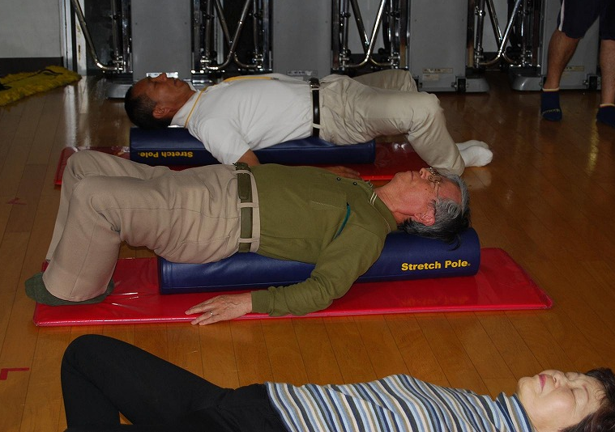19:20～ グリ－ンヒルホテル神戸に移動
出席：ﾒﾝ14名、ﾒﾈｯﾄ1名、ｹﾞｽﾄ１名、計１６名
祈り：山崎ﾒﾝ― 門をたたきなさい、我々が夫々抱える課題、問題を見守り、力を与えて下さい。
忙しい中出席の橋崎頼子ﾜｲｽﾞより近況報告あり。
「４月より奈良教育大学准教授として勤務。キ
ャンパスは、東大寺の近くで、住まいも歩いて
５分の所、観光コ－スの中で鹿も多い。大学は
国立としては少人数で１学年160人、２年生を
受け持っている。教員も100人程度で、アット
ホ－ムな感じ。学生は問題意識を持って授業を
受けてくれるので、こちらも心構えが必要です。
頑張ります、よろしく！！」と。
橋崎頼子ﾜｲｽﾞの新しい出発をクラブのみんなで
応援しよう。奈良で例会したら？美味しい食べ
物は？色々質問が出た。
『神戸YMCAの今』として、水野雄二ﾜｲｽﾞか
ら歴史と現状について神戸YMCA総主事とし
てお話を頂いた。先ずは、いつもYを支えて頂
いていることへの感謝を又本日はYを知って頂
く為のウェルネスセンター見学を感謝された。
昨年は125周年記念の年で色々なイベントに、
積極的に参加して頂いたことへの感謝があった。
・神戸Yは1886年(明治19年)に誕生、当時は
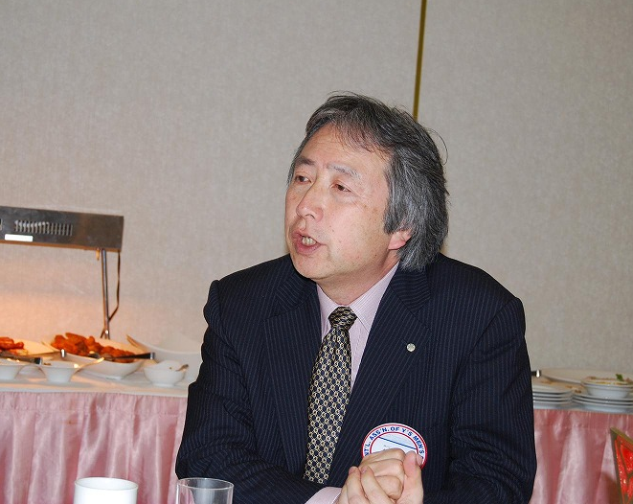教会の若い牧師や教会員の方々が中心となって、一つのグル－プ活動の様な形で進んだ。最初の会長は原田助(神戸教会牧師)である。
・徐々に会員が増え仕事が大きくなると金銭の扱いも増加し財団法人となった。初代理事長は村松吉太郎(貿易商)でNYへ武者修行に行き教会でYMCAを紹介された。そして大変お世話になり、その事に感謝し神戸に帰って是非YMCAを作りたいと願った。1945年YMCA会館は戦争で焼けたが、幸いなことに理事会記録と名簿は残った。昔は毛筆で村松吉太郎とあり、内容も殆ど借金の事だったらしい。以後、財団法人の神戸キリスト教青年会として運動と事業は表裏一体となり運営された。幼稚園運営が加わり学校法人の働きも追加。1988年からは社会福祉法人が加わった。1993年より人口の構成変化に伴い1,200名の予備校生が毎年200名位減少し、2004年予備校は廃校となった。2006年にもう一度、運動体としてのYMCAを意識し、神戸YMCA全体に責任を持つ団体として「神戸キリスト教青年会」と財団法人「神戸YMCA」の運営を切り離し、運動体の責任者として会長の武田寿子氏を迎え現在に至っている。YMCAが何をしているのか、ﾜｲｽﾞﾒﾝの皆さんにも理解を深めていただき、共に前進することが大切である。ﾜｲｽﾞﾒﾝの会員増強はYMCAにとっても会員増強である。
○各担当者、YMCAからの報告、山田次期会長から2012-13活動計画と役割体制について提案が配布され、第２例会にて検討される。
○今月のうた：『知床旅情』
「知床の岬にハマナスの咲く頃
思い出しておくれ、俺たちのことを…」
我々は北方四島を忘れない
北方領土：A.歯舞 B.色丹 C.国後 D.択捉
（プ－チン大統領が領土問題を語る）（齋藤記）
＜５月第２例会報告＞
5月24日（木）19：00～ YMCA 4F 第1会議室。出席者：大野、小田、齋藤、坂本、佐野、鈴木、丹羽、水野、山崎、山田、以上10名
- 5月出席率は、第1例会欠席で本日出席の2名をﾒｰｸｱｯﾌﾟとして認定することによって、18名中16名出席の88.9％とする。
- 会計より年度決算と次年度予算についての考え方が提案され了承した。6月第2例会にて確認する。予算については次期会長と会計で検討する。
- 6月第1例会は昨年に続き、須磨潮濤荘で開催する。年度最後の評価反省会をしっかりやってから、鍋をつつきながらの懇親会とする。
会費は3,000円として不足分はクラブ会計から補充する。
- 西日本区大会の出席者確認：大野、小田、 齋藤、鈴木、橋本、水野、山崎、山田8名。
6月9日9時～ 区役員会（鈴木出席）
10時30分～ 代議員会（大野、鈴木出席）
11時～ クラブからの物品販売頑張る。
13時～ バナーセレモニー大野会長、新バ
ナーにて登場。
10日午前中理事表彰、ポートクラブは？
- 次期活動計画、体制（DRAFT 4にて協議）
- クラブバナーは5月末日完成予定。区大会のバナーセレモニーでお披露目する。
＜六甲部2012-13年準備役員会＞
5/19(土)14:00～17:00 於 神戸YMCA301号室
当クラブから､山田 滋己(次期会長､現 地域奉仕･環境事業主査)､森 恭子(次期 Yサ･ユース事業主査)が参加。
故飯田ワイズへの思いと黙祷でスタート｡ご意志を受け継ぎ､この１年をすばらしい六甲部にするのだという自覚を新たにした。
現・次期三役および事業主査引継ぎ､次期会長の現･次期部長との懇談､次期会長方針､次期主査事業計画の発表､次期部長との懇談等､有意義な時間となった。 地域奉仕･環境事業は次期山崎 泰男主査(宝塚クラブ)に1年の活動､CS資金申請の経過等を引継げた｡また､次期会長方針を説明し､席上お話しした年間計画を後日､六甲部 各クラブ次期会長へ送付した｡
(山田､森 記)
＜宝塚YMCA チャリティーバザー応援参加＞
5/26(土)11:00～14:00 於 カルチェヌーボ宝塚
六甲部 地域奉仕･環境事業主査として応援参加｡11:00～12:30の間､物品購入や食事(焼きそばとクレープ)をして楽しんだ｡六甲部 他クラブからは、神戸クラブ 大塚さん､神戸ポート 小田さんが参加されていた。
福田EMC主査、石田次期交流主任のお話通り、地域に根付いた活動で、街の皆様が沢山立寄っておられ､神戸YMCAの尾上主事他、ユースの学生も楽しそうに各ブースで活動しておられた。(山田記)
＜今後の予定＞
＊6/23(土)13:00～16:30 西日本区次期主査会
於 新大阪丸ビル本館
＊六甲部第1回評議会は、7月14日（土）13：00～ ブルーミンメドー（東灘区本山中町）
＊六甲部会は9 月8日（土）ホテル竹園芦屋
にて開催予定。
＜野尻ファミリーキャンプ＞
東京むかでクラブより第1報が入りました。
日程：8月18日（土）～20日（月）
場所：東京ＹＭＣＡ野尻キャンプ場
内容：①18日13時～ 藤本邸にてＢＢＱ
キャンプ場へ移動後ボンファイヤーと懇親会
②19日旗揚げ、聖日礼拝、午後自由、
18:30～ 8月ファミリー例会
③旗揚げ、清掃、解散
野尻学荘長期キャンプとの共同プログラムとキャンプ場内サマータイム実施。
＜周年記念例会が開催されます。＞
大阪泉北クラブ30周年6月23日(土)正午～15時 堺リーガロイヤルホテル
＜公益法人になるということは？＞
6月5日大阪サウスクラブ第1例会は、大阪YMCA総会報告会ということでしたので出席してきました。多くのYMCAが公益法人に認可されてよかったのか？私には大きな疑問があるのです。大阪YMCAは早速会員という言い方がサポーターとアクターと、なるそうです。公益財団法人や学校法人、社会福祉法人の理事や評議員は有給職員中心に安定した管理運営がなされ、今までの会員制度は民主的であればある程管理運営が停滞するので行政当局のお眼鏡には適わないのです。公益法人への寄付金は免税対象になると、喜ばせておいて、実は会員制度は馴染まないと、いうのです。神戸YMCAはじめ多くの中小YMCAは今後どうなっていくのでしょうか? （鈴木記）

神戸YMCAマンスリーレポート
１、126周年創立記念日礼拝、開催
去る5月8日（火）に、創立記念日礼拝が開催され、約80名の方々が出席くださいました。今年は岡山YMCA理事長の正野隆士さんを奨励者にお招きし、「全員参加の愛のYMCA」と題してメッセージをいただきました。
２、兵庫県功労者表彰、受賞
今年度の県功労者表彰が、去る5月3日（木）の神戸新聞紙上で発表になり、17日（木）に県公館において表彰式が開催されました。「青少年育成功労」として、会長であり、公益財団法人の理事長である武田寿子さん、また、同じく前総主事の山口 徹さんが。水野総主事が「教育功労」として。
３、シアトルYMCAご一行、来神！
神戸市とシアトル市との姉妹都市締結55周年を記念したシアトル市の訪問団38名の一部として、去る5月11日（金）から21日（月）までシアトルYMCAから13名の方々が神戸にお越しになり、神戸YMCAとの友好を深める交流の機会が与えられました。5月13日には大野会長宅に4名の方が訪問され、ポートメンバーも集合しました。
４、リーダー委嘱式、開催
去る5月20日（日）に、今年度のユースボランティアリーダーの委嘱式とリーダートレーニングが日曜日の一日を費やして開催されました。各ワイズメンズクラブからの支援で、参加リーダーに昼食が振る舞われました。感謝です。
（水野雄二）

